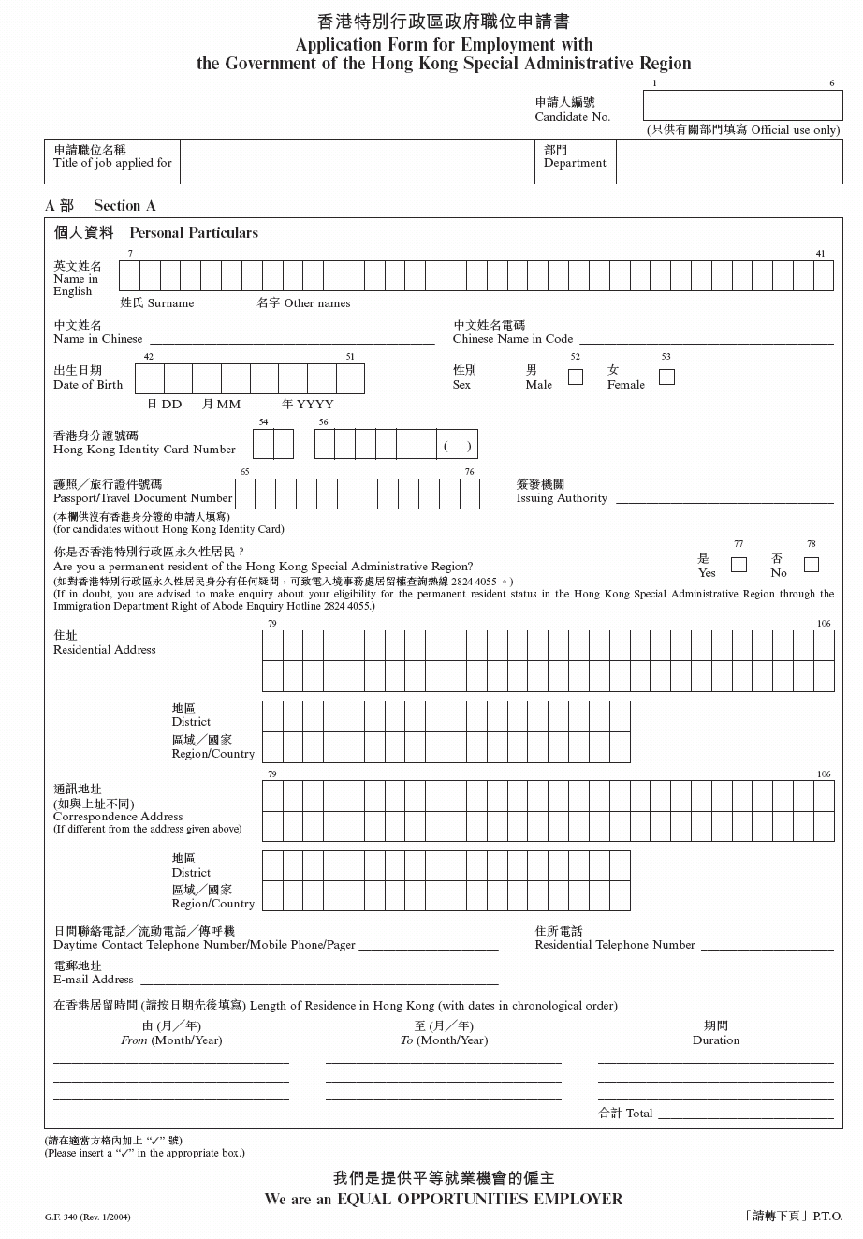
8
5 8 8 5
0 2
P
✓
T A M K I T M A N
R M
2 3
0 8
L
U
N G
C H E
O N G
H O U S
E
L
O
W
E
R
W O N G
T
A I
S I
N
E T
S
WO N G T I S N
A
I
H O N G K O N G
96386184
23254456
missingmemory@hotmail.com
9/1979
6/2005
25 years
25 years
教學助理(中文)(EMB/TMGSS/143/05)
屯門官立中學
譚 潔 敏
6223 3381 2404
2 6 0 9 1 9 7 9
✓
香港考試及評核局
8/1997
香港中學會考
中國語文(D)、英國語文(E)、數學(E)
、中國歷史(D)、地理(E)、
人類生物(D)
中國語文(D)、英國語文(E)、數學(E)
、中國歷史(D)、西方歷史(D)、
人類生物(D)、地理(E)
中國語文及文化(D)、英國語文(E)
香港中學會考
8/1998
香港考試及評核局
香港考試及評核局
7/2000
香港高級程度會考
德愛中學

保良局第一張永慶中學

陳樹渠紀念中學

香港樹仁學院
中一至中五

中五

中六至中七

輔導及心理學系榮譽文憑(主修：心理學)
全日制

全日制

全日制

全日制
9/1992 8/1997

9/1997 8/1998

9/1998 7/2000

9/2000 6/2004
✓
D
D

E

E
加太賀日式和風料理

MENIC MEDIA

RESEARCH INTERNATIONAL

社會福利署元朗西家庭綜合服務中心

蘇錫堅區議員辦事處
✓
✓
✓
✓
✓
1 5
侍應

推銷員

記錄員

暑期實習
(SUMMER INTERN)

助理
帶位、落單、接待

推廣管理公司提供最新之服務及協助住戶登記
製作會議記錄、速記

帶領小組活動、籌備活動、外勤、文書工作

帶領及籌備活動、外勤、文書工作、接見市民
04/05/2000 31/08/2000
19/07/2001 31/08/2001

05/05/2003 09/2004

14/07/2003 30/08/2003

17/05/2004 現職

✓
✓
✓
✓
24-06-2005
TAM KIT MAN
ROOM 2308, LUNG CHEONG HSE, LOWER WONG TAI SIN EST., KOWLOON
ROOM 2308, LUNG CHEONG HSE, LOWER WONG TAI SIN EST., KOWLOON
ROOM 2308, LUNG CHEONG HSE, LOWER WONG TAI SIN EST., KOWLOON
TAM KIT MAN
TAM KIT MAN
教學助理(中文)(EMB/TMGSS/143/05)

